Задание подготовлено в рамках проекта АНО «Лаборатория модернизации образовательных ресурсов» «Кадровый и учебно-методический ресурс формирования общих компетенций обучающихся по программам СПО», который реализуется с использованием гранта Президента Российской Федерации на развитие гражданского общества, предоставленного Фондом президентских грантов.
Разработчик
Лысенко Ирина Владимировна, ГАПОУ «Тольяттинский индустриально-педагогический колледж»,
Мясин Дмитрий Николаевич, ГАПОУ «Тольяттинский индустриально-педагогический колледж»

Назначение задания
Целеполагание и планирование. Уровень I
ОП 02. Архитектура аппаратных средств
Тема: Персональный компьютер. Сборка

Вы работаете в большой компании - разработчике программного обеспечения (ПО). Ваша задача - моделировать различные ситуации для ПО, продумывать для текущего ПО все возможные сценарии, которые только можно себе представить, и планировать их проверку. В последнее время вам приносят для тестирования серверные базы данных, многоплатформенные программы, вы проверяете формы на валидность. Вам нужно организовать свое рабочее место так, чтобы вы могли максимально эффективно выполнять свою работу.

Изучите результаты опросов профессиональных тестировщиков об организации их рабочих мест (источник 1). Ознакомьтесь с инструментами тестировщика (источник 2).
Составьте план оснащения вашего рабочего места. Включите в план ПК, внешние устройства и специальное программное обеспечение. Для стационарного ПК укажите основные внутренние компоненты и их характеристики.
Заполните бланк. Отчеркивайте каждую новую позицию в новую строку.

Бланк
Оборудование рабочего места
№ | Наименование устройства / ПО | Обоснование выбора, характеристики | Количество на рабочее место
 | Устройства
 | Специальное программное обеспечение

Источник 1
Организация рабочего места тестировщика
*По результатам опроса тестировщков комании Selectel

Николай, старший технический писатель, тестировщик
За рабочим столом я провожу примерно по 14-16 часов в день. Поскольку я уже третий год работаю полностью удаленно, то рабочее место полностью укомплектовал по своему вкусу и потребностям.
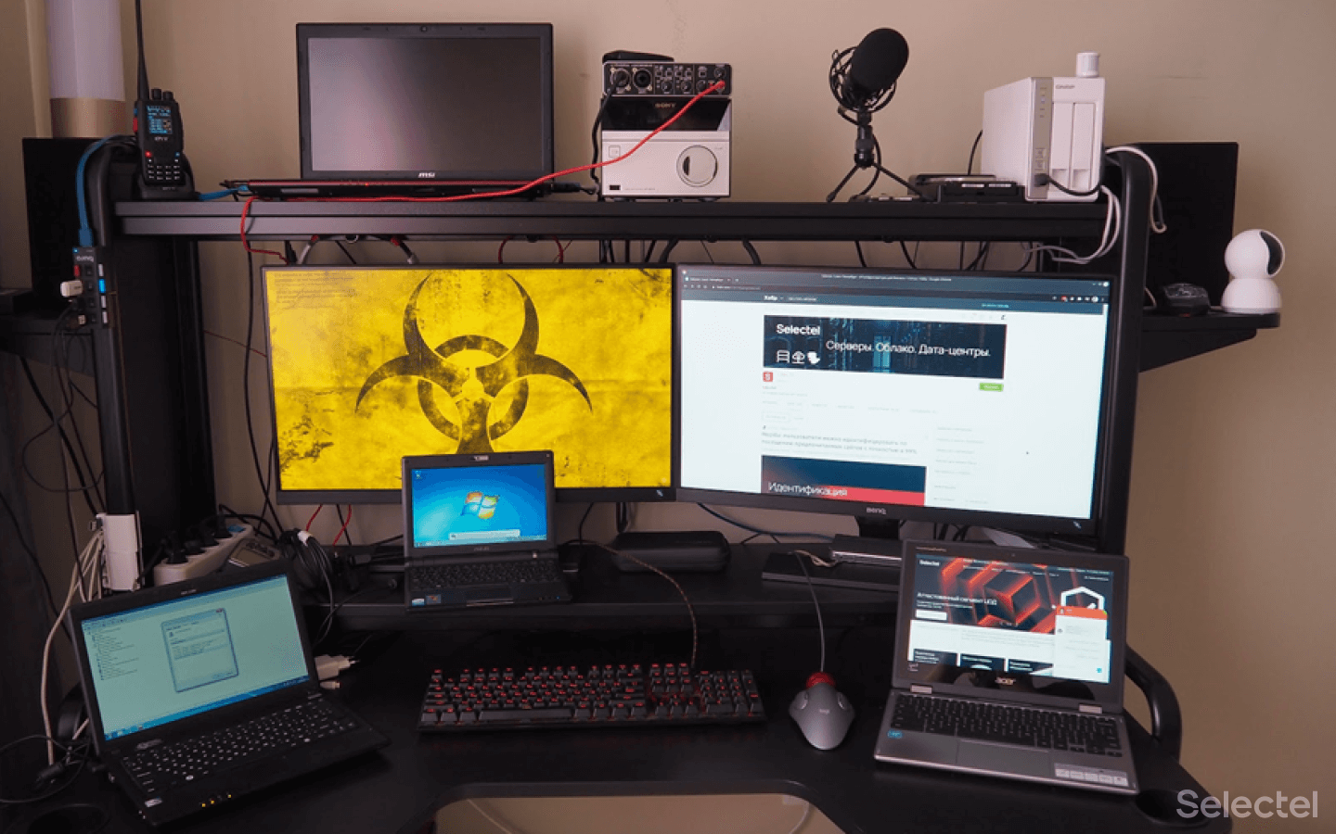
Роль основного компьютера играет ноутбук. Служит мне верой и правдой уже восьмой год, однако есть «детская болячка»: раз в год стабильно выходит из строя кулер, так что его приходится менять (в ЗИП всегда есть один резервный кулер). В остальном это обычный процессор Core i7 4-го поколения, 16 Gb и графический ускоритель Nvidia на видеокарте. В роли выездного варианта используется маленький легкий ноут. Остальные два ультрабука применяю в основном для хобби и работы со старыми устройствами - в принципе они не нужны. К варианту с двумя мониторами я пришел достаточно давно: это удобно для верстки текстов. Кстати, экран основного ноутбука не используется. В качестве клавиатуры была выбрана механика на синих свитчах с хорошей тактильной отдачей. Для написания текстов, а также для некоторых игр - идеальный вариант. Поскольку у меня достаточно много данных, на столе стоит небольшая хранилка данных (рейд хранилище), работающая в паре с облачным хранилищем. Есть еще микрофон и колонки для того, чтобы общаться с клиентами и партнерами прямо на рабочем месте, не занимая руки. Сетевое подключение обеспечивает маршрутизатор для проводных соединений и локальной сети, плюс для беспроводных соединений. Входящий канал 1 Гбит/с по оптике. После того как почувствовал первые «звоночки» синдрома запястного канала - перешел на трекбол. Привыкал около двух недель, но это того стоило. Модель не самая удачная из-за отсутствия аппаратной прокрутки и слабых свитчей, которые часто выходят из строя (судя по отзывам, не только у меня). Так что в будущем перейду на профессиональную модель. Планирую заменить рабочие ноуты на стационарный мощный ПК с двумя мониторами - потому что по той же цене намного мощнее получается, а вот маленький легкий ноут оставлю для выездов к заказчикам и партнерам.

Дмитрий, старший тестировщик интерфейсов
Я QA-инженер - работаю с мобильными и десктопными приложениями. Проверяю, насколько корректно функционирует приложение в соответствии с требованиями заказчика или руководствуясь здравой логикой, потому что не всё бывает описано в требованиях. Плюс слежу за тем, насколько хорошо выглядит приложение на разных платформах.
Как любой человек, чья работа связана с компьютером, провожу за столом весь рабочий день. Правда, с вычетом перерывов на обед и кофе с коллегами. Также примерно час в день изменяю своему креслу с креслами в переговорных компании. Но это все та же сидячая работа.
Сколько времени проводите за рабочим столом в день?
Практически весь световой день (а то и дольше). Всегда есть работа, которую нужно либо начать, либо делать, поэтому особых лимитов нет.
Почему рабочее место именно такое, как пришли к текущему варианту?
Моя работа связана с написанием текстов и с коммуникациями. Бессменный рабочий инструмент - ноутбук. Много лет я использую именно ноутбуки, причем не всегда со стационарного рабочего места - приходится вести переговоры, тестировать на месте заказчика и т.д.. Чуть позже ноутбук поставил на полочку, подключив к нему 27-дюймовый монитор от LG. Убедившись в том, что это правильный шаг, добавил еще один монитор (ноутбук у меня с VGA и HDMI). На одном мониторе - текстовый редактор и браузер. На втором - мессенджеры, WhatsApp и Telegram. Они всегда активны.
Затем все же пришел к мнению, что для эффективной работы крайне нужно еще стационарное рабочее место. Им стал обычный письменный стол и персональный компьютер. Проведя анализ, составил конфигурацию:
- 4-ядерный процессор.
- Оперативная память - 16GB с возможностью апгрейда до 32GB. Возможность апгрейда - это главное.
- Нужен монитор от 24 дюймов и более. На качестве монитора не экономьте - это ваши глаза.
- Хорошая гарнитура для аудио.
- Желательно заменить жесткий диск на SSD.
Теперь несколько примеров из жизни. Вот, например мой рабочий стол. Один ноутбук с двумя дополнительными мониторами.

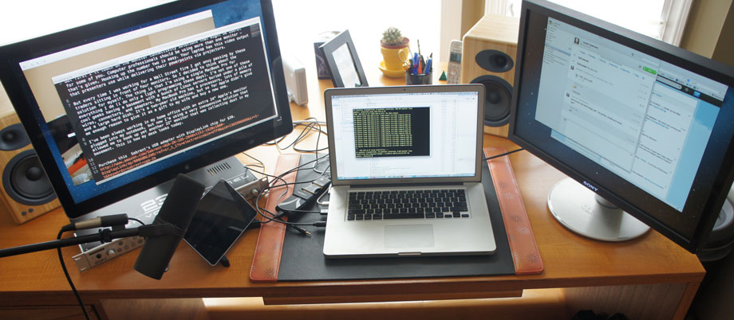

Источник 2

Инструменты тестировщика
Блог компании JUG Ru Group,тестирование IT-систем,тестирование веб-сервисов, тестирование мобильных приложений, доклад Юлии Атлыгиной с конференции Heisenbug

Мозг - самый важный инструмент, наверное, для любой профессии, не только для тестировщика. Глаза тоже пригодятся, особенно, если вы тестируете UI. Конечно же уши: иногда вы запускаете приложение, и ваш компьютер начинает жужжать, как самолет на взлетной полосе. Нос, ведь иногда от приложений «попахивает». Нужны и ноги: иногда у вас что-то случается, возникают какие-то вопросы, приходится к кому-то бежать, что-то спрашивать, с кем-то общаться. Руки тоже пригождаются, особенно ручным тестировщикам, далеко не всё можно автоматизировать (да и автотесты мы пишем руками). И, конечно же, сердце, ведь тестирование должно быть вашей страстью!
У каждого тестировщика есть свои любимые инструменты для скриншотов. Когда в вашем приложении случаются какие-то проблемы на UI (если, конечно, UI вообще есть, а даже если нет - может понадобится сделать скриншот и ответов консоли. Мой личный фаворит - Jing- умеет делать скриншоты, умеет эти скрины сохранять как локально, так и в свое облако, умеет записывать видео. Оно, к сожалению, записывается только во Flash. Сейчас я больше всего пользуюсь инструментом Recordit, он позволяет сразу записывать видео и превращать его в gif одним движением.
Есть специальные инструменты, которые умеют генерировать тексты для тестов: Mockaroo, generatedata.com , testspicer.com, lipsum.com, bugmagnet. Можно выбрать какой то один- они делают одно и то же. С их помощью вы можете избавиться от эффекта пестицида, когда баги привыкают к вашим тестам, и тесты эти баги больше не находят. Они позволяют вам не просто подобрать какие-то данные, например, номера карточек или user name, умеют также генерировать SQL-запросы, например, вы указываете имя базы, в которую вы хотите пойти, а также какие там параметры, и он создает из этого insert. Bugmagnet - бесплатный плагин к Chrome и Firefox с заранее сохраненным набором тестовых данных для заполнения форм. Когда у вас есть какое-то текстовое поле на экране, вы просто кликаете на него правой кнопкой мышки
Иногда бывает, что вам и не тексты совсем нужны, а картинки. Есть специальный сервис, LoremPixel, который позволяет вам эти картинки генерировать: вы можете задать размер картинки, цвет и даже тематику: котик, город, еда, транспорт и т.д. Последнее время он часто слетает, но есть не менее интресный платный аналог - picsum.photos. Есть бесплатный плагин для Chrome, называется Form Filler, который может помочь решить проблему: у вас добавится маленькая кнопочка рядом с адресной строкой, по клику на которую ваша формочка магически превращается в заполненную форму.
Немного поговорим про специфику веб. Есть сообщество World Wide Web Consortium, ребята занимаются стандартизацией HTML и CSS. Они создали валидаторы, т.е. статические анализаторы, куда вы задаете URL своего приложения и он вам выдает набор ошибок. Есть такие же штуки, которые проверяют, насколько вы совместимы с мобильными, или же проверяют линки. У этих валидаторов можно задать какой-то URL, можно прямо загрузить файл с вашим HTML. Есть валидаторы - плагины для браузеров, по крайней мере для Chrome точно, которые могут это делать локально.

Performance. Первый сервис PageSpeed от Google, у него есть Chrome-плагин, который может локально проверить, насколько всё хорошо оформлено, и дать вам советы - сразу есть о чем поговорить со своими разработчиками. Еще из продуктов по тестированию перформанса есть самый классный сервис WebPageTest, тоже дает оценки, которые отображаются в правом верхнем углу.
Еще один плагин к браузеру (к Chrome точно есть) называется Lighthouse - такой маяк, который оценивает ваше приложение с разных сторон, т.е. как приложение в общем, так и перформанс, accessibility, доступность для людей с ограниченными возможностями.
Конечно же стоит упомянуть JMeter. Он очень популярен, но, в отличие от тех инструментов, про которые мы говорили выше, на JMeter мы обычно оцениваем скорость именно серверной части.
Поговорим про кроссбраузерность, проверки совместимости. Многие с этим сталкиваются, особенно кто тестирует веб, и особенно если нужно поддерживать Internet Explorer: тут всплывают особенно необычные проблемы, например, у IE ограниченное количество строк, которые влезают в экран, больше 46424 строк вы отобразить вообще не можете.
Как тестировать разные версии? Если с Chrome и Firefox более-менее понятно, можете себе их легко поставить и более старых версий, с IE всё не так просто: ставится не везде и 2 версии параллельно не поставить. Microsoft неожиданно пошли навстречу и сделали бесплатный сервис, где можно скачать уже готовые виртуальные машины с установленным Windows и определенными версиями IE. Есть, конечно, другие сервисы, такие как Browserstack или Saucelabs, наверняка многие из вас ими когда-то пользовались или пробовали, они платные.
Что касатется мобильных, то я использовала Test Object: тут можно тестировать на реальных устройствах. Тестирование безопасности многие обходят стороной, хотя самые простые проверки сделать не так уж и сложно.
Также есть инструменты, которые позволяют перехватывать запросы или писать свои с нуля. Я часто использую Fiddler (можно платный Charles) - отслеживаю запросы и переиспользую с измененными параметрами. Эти тесты можно выгрузить в файл и отдать автоматизаторам или просто переиспользовать позже. Есть аналог для браузера - плагин tamper data (доступен и для Firefox, и для Chrome): но он не такой функциональный, в нем нельзя эмулировать долгую работу сети или еще чего-то такого, но самые простые запросы, именно перехватывать и отправлять самому, подправляя их на лету, там тоже можно.
Еще хочу поговорить про один плагин, Web Developer. Это инструмент на все руки, с его помощью можно и проверить HTML локально, изменять cookies, отключать, JavaScript или картинки - не нужно рыться в настройках браузера, всё всегда в одном месте на красочной и не сильно заметной панельке вверху вашего браузера.
Обычно первая ассоциация с «инструментами для тестирования» - это инструменты, где тесты можно писать и прогонять. Тут большое разнообразие инструментов: есть большие инструменты вроде HP QC, MS Test Manager, Test Rail. Есть бесплатные инструменты, как, например, Leantesting
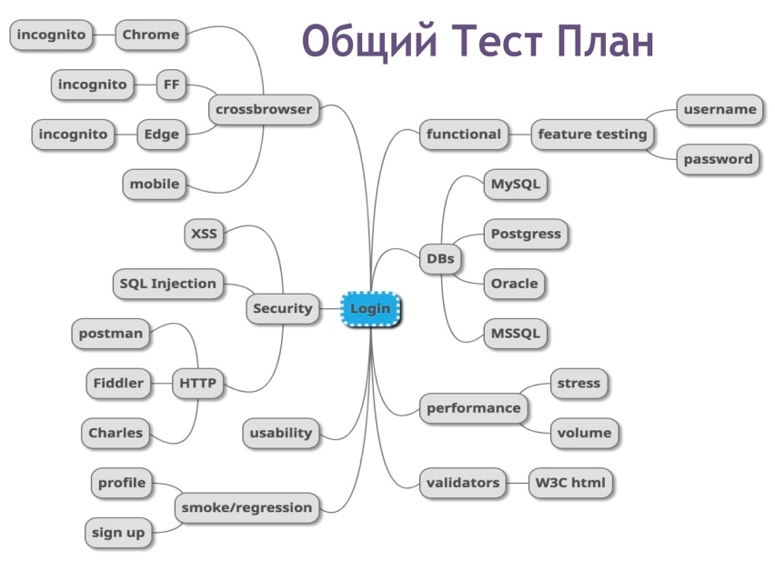
Пару слов о mind-картах. Они повсюду. Mind-карты - классный инструмент для того, чтобы визуализировать те тесты, которые вы собираетесь проводить, показать связи между ними.
Инструментов для mind-карт существует какое-то бесчисленное количество. Среди софтверных решений у меня любимчик, MindMup: бесплатный онлайн-инструмент, карты из которого можно сохранять просто на гуглдиск и делиться ими со своими коллегами. Среди прочих есть, например, Coggle, выглядит очень красиво, но, если вы создали кружочек не в том месте, в котором изначально хотели, вам придется сделать много кликов, чтобы все исправить.
При дальнейших поисках нашелся специальный инструмент для тестирования в форме чек-листов - TestPad. Есть куча сервисов с уже готовыми чек-листами, которые можно просто адаптировать под свой продукт- checkmycolours и т.д..

Использованы материалы источников:
https://habr.com/ru/company/selectel/blog/518830/
https://adukar.by/news/it/professiya-testirovschik-chem-zanimaetsya-qa-inzhener-i-kak-stroit-kareru
https://habr.com/ru/company/jugru/blog/358442/
https://checkvist.com/checklists/476089

Инструмент проверки

№ | Наименование устройства / ПО | Обоснование выбора, характеристики | Количество на рабочее место
1 | ПК | Для основной работы, мощный | 1
1 | 4-ядерный процессор, Core i7 4-го поколения
2 | Оперативная память – 16 GB с возможностью апгрейда до 32 GB
3 | Жесткий диск на SSD не менее 256 Гб
4 | Видеокарта с графическим ускорителем Nvidia
2 | Ноутбук | Маленький, легкий, для поездок к заказчикам | 1
3 | Монитор* | От 24 дюймов и более - чтобы не портить глаза  На 1 - текстовый редактор и браузер.  На 2 - мессенджеры, WhatsApp и Telegram  3 монитор - для ноутбука | 3
4 | Клавиатура |  | 1
5 | Мышь с трекболом\ трекбол | Чтобы рука не уставала | 1
6 | Хранилище данных (рейд-хранилище) |  | 1
7 | Микрофон | Хорошая гарнитура для аудио. Чтобы общаться с клиентами, не занимая рук. | 1
8 | Колонки |  | 1
9 | Маршрутизатор | Для подключения к интернету ПК, ноутбука, хранилища | 1
10 | СПО для тестирования: |  | 15
1 | Recordit | для генерации скриншотов и записи видео
2 | Bugmagnet | генерирует тексты и SQL запросы для заполнения форм
3 | Form Filler | генерирует рисунки нужного качества
4 | валидатор | выдает набор ошибок по URL приложения
5 | WebPageTest | проверяет качество оформления (перфменс)
6 | Lighthouse | комплексная проверка + возможности для лиц с ОВЗ
7 | JMeter | оценивает скорость серверной части приложения
8 | Microsoft сервис | для создания виртуальных машин
9 | Test Object | контроль безопасности
10 | Fiddler | перехватывает запросы
11 | Web Developer | позволяет проверить HTML, изменять cookies, отключать JavaScript
12 | Leantesting | позволяет писать и прогонять тесты
13 | MindMup | построить тель мап-кат
14 | TestPad | создание свои чек-лисов
15 | checkmycolours | готовые чек-листы

*Если студент указал 2 монитора в составе ПК, а 1 отдельно, это следует зачесть как правильный ответ

Подсчет баллов
Запланирован ноутбук | 1 балл
Запланирован ПК | 1 балл
Верно и полностью запланированы компоненты ПК и их характеристики | 3 балла
Компоненты ПК и их характеристики запланированы с одной ошибкой или пропуском | 1 балл
Верно и полностью запланированы внешние устройства рабочего места | 3 балла
Внешние устройства рабочего места запланированы с одной ошибкой или пропуском | 1 балл
Отсутствуют избыточные устройства | 1 балл
Верно и полностью запланированы специальные программы | 5 баллов
Специальные программы запланированы с одной ошибкой или пропуском | 3 балла
Специальные программы запланированы с 2-3 ошибками или пропусками | 1 балл
При полностью верно запланированных специальных программах отсутствуют избыточные | 1 балл
Верно указано количество всех устройств | 3 балла
Верно указано количество 8-9 устройств | 1 балл
За каждую верно заполненную строчку обоснования выбора | 1 балл
Максимально | 21 балл
Максимальный балл | 39 баллов

